加工区灭火器
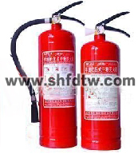
MT3二氧化碳灭火器；4公斤；灭火剂量(kg)：3±0.08；有效喷射时间(s)：≥8；有效喷射距离(m)：≥1.5；使用温度(℃)：-20~55；灭火级别 (B)：3。

